 | BORANG ARAHAN SIASATAN PENYENGGARAAN & PENYENGGARAAN PEMBAIKAN
 | NO. RUJUKAN : | JKRBGqwee
 | TARIKH : | 17/8/2026
 | LOKASI : | B2

SEBELUM | 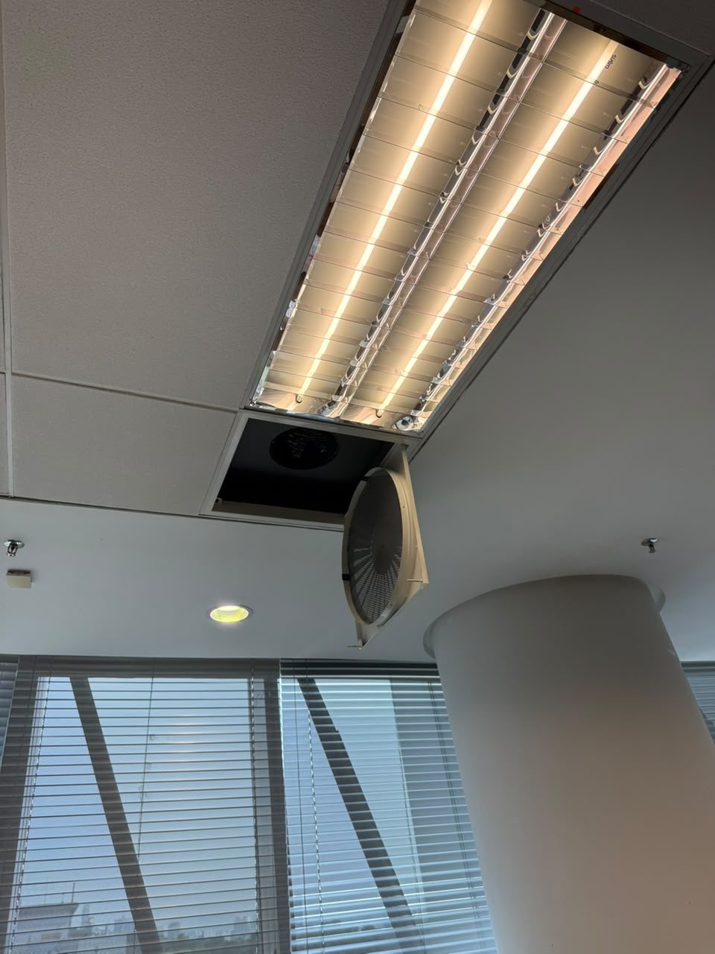  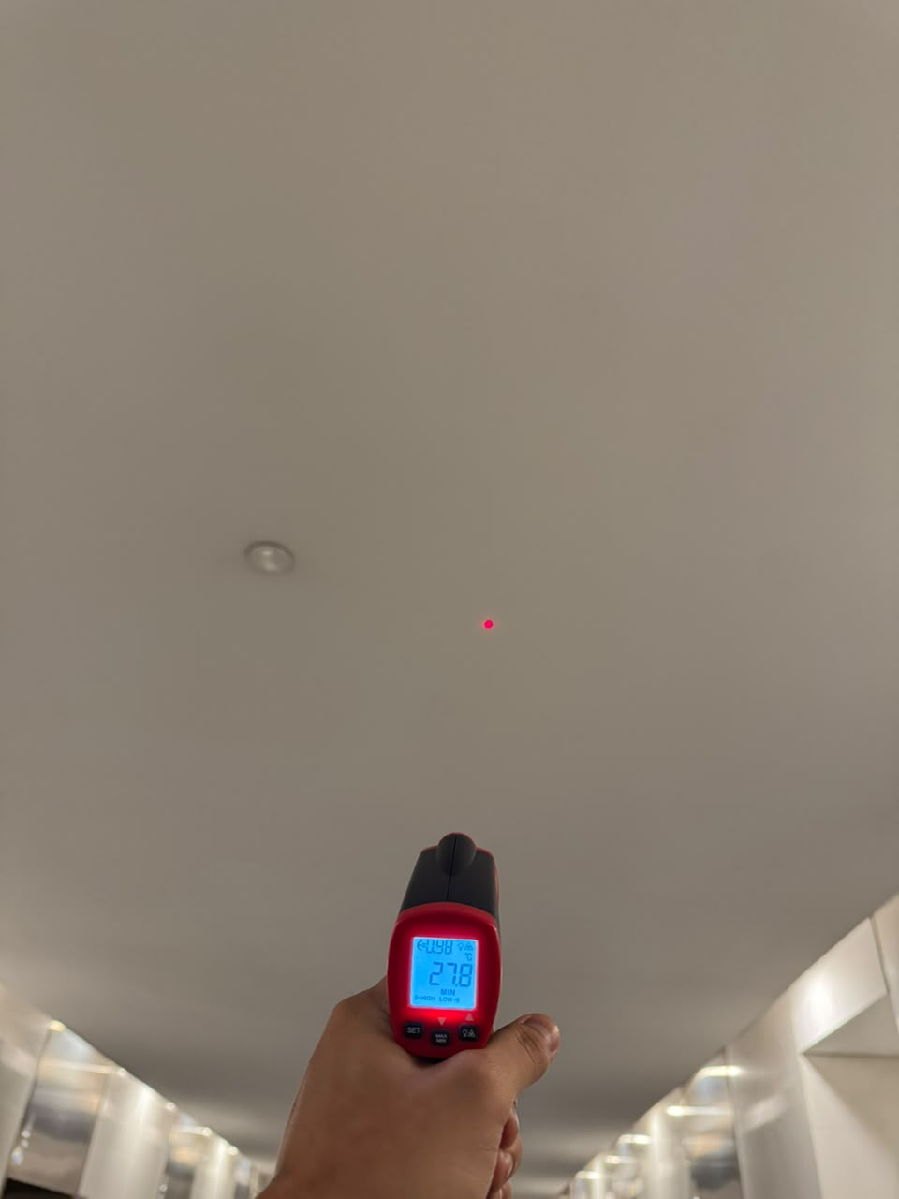  17/8/2026
SEMASA | 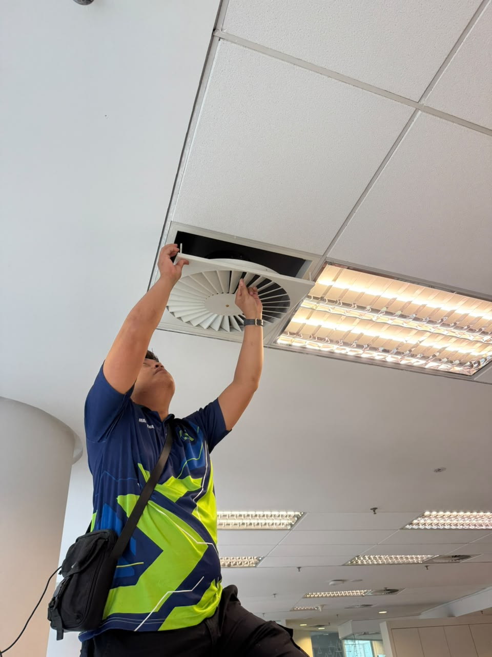  17/8/2026
SELEPAS | 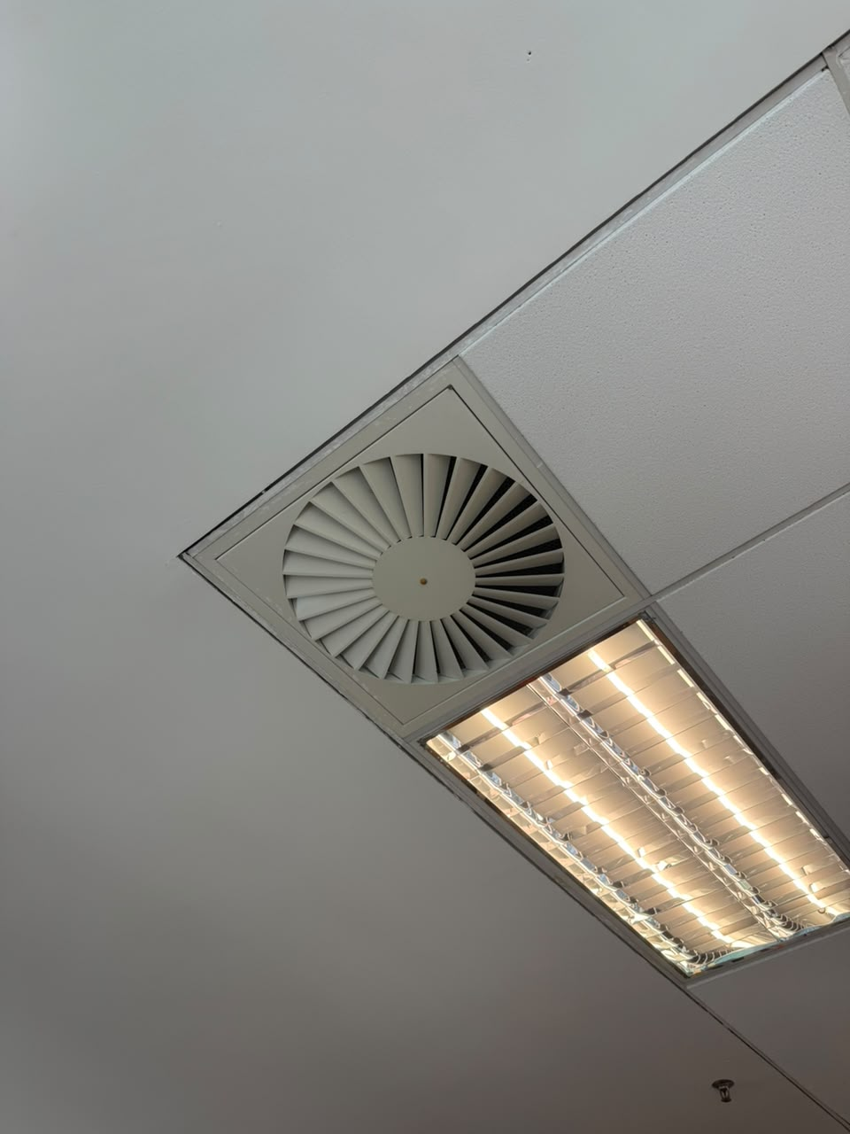  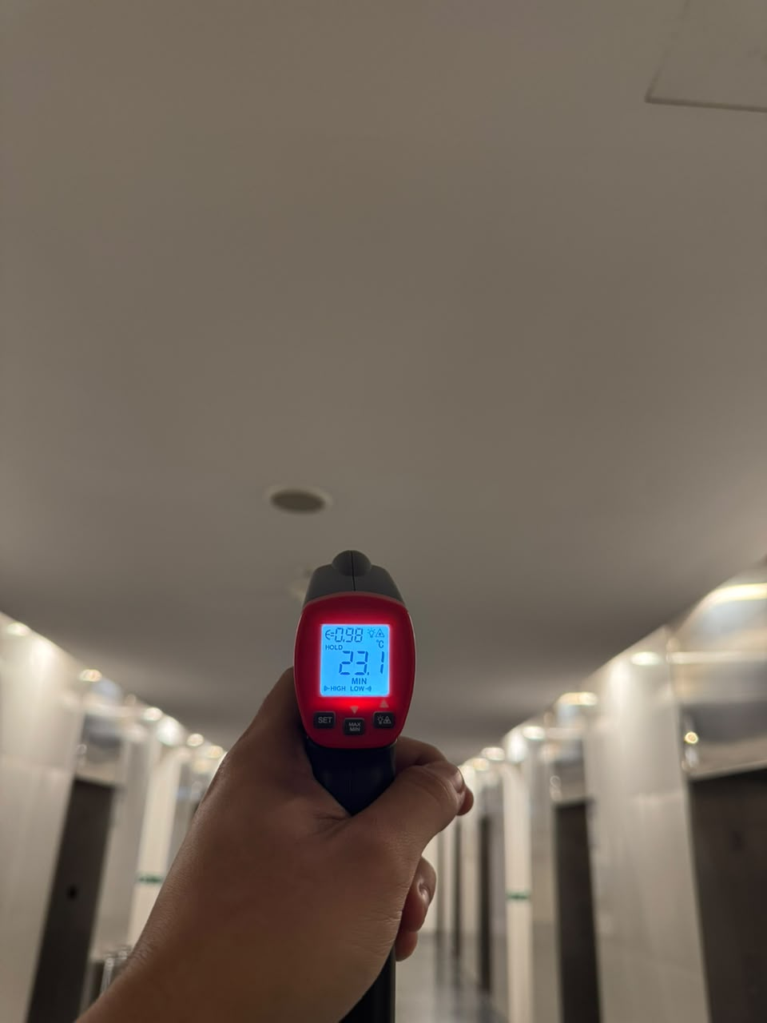  17/8/2026

